201..-201.. Eğitim- Öğretim Yılı
…………………………… İlköğretim Okulu 8.Sınıf I.Dönem III. Sınav Soruları
Not Baremi ve Cevap Anahtarı
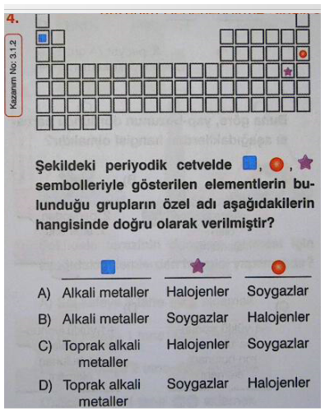

1) PbS +? H₂O₂ PbSO₄ + ? H₂O Denklem denkleştirildiğinde soru işareti yerine gelecek olan rakam kaçtır?
A) 2-2 B) 3-3 C) 2-4 D) 4-4

2) Asitler suda iyonlaştıklarında suya H⁺ iyonu verirler.
Bu bilgiyi bilen öğrenciler aşağıdaki şıklardan hangisinin diğerlerinden farklı olduğunu söyleyebilir?
A) HCl H⁺ + Cl⁻
B) H₂SO₄ 2H⁺ + SO₄ ⁻
C) HNO₃ H⁺ + NO₃ ⁻
D) NaOH Na⁺ + OH⁻

3) I. OH ⁻⁻ : Hidronyum II. SO₄²⁻⁻ : Sülfat
III. PO₄ ³⁻⁻ : Fosfat IV. NH₄ ⁻⁻ : Amonyak
Yukarıda verilen yapılardan hangileri doğrudur?.
A) I-II-IV B) I-IV C) II-III D) I-II-III-IV
K ve L cisimleri şekilde gösterildiği gibi tam ortalarından boyalı parçaları alınıyor. Geri kalan parçalarının zemine yaptıkları basınç ilk durumlarına göre nasıl değişir.

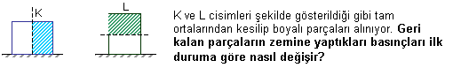
4)

 | K | L
A) | Artar | Azalır
B) | Azalır | Değişmez
C) | Değişmez | Azalır
D) | Değişmez | Artar

5) Kimyasal tepkimeler için aşağıdakilerden hangisi yanlıştır?
A) Atomların türü ve sayısı korunur
B) Moleküllerin sayısı ve türü değişmez
C) Kütle korunur
D) Atomlar belli sayısal oranlarda olaya katılır

6) Zerrin aşağıdaki yöntemlerin hangisi kullanarak bir çözeltinin asidik olduğunu belirleyemez?
A) İçinde çok sayıda H⁻ olduğunu belirleyerek.
B) P_{H} Değerini ölçüp 7 den küçük olduğunu gözlemleyerek
C) Turnusol kağıdının rengini kırmızı yaptığını görerek
D) Elektrik akımını iletmesini gözlemleyerek

7) K ve L cisimleri eşit kollu terazide şekil 1’deki gibi, içi sıvı dolu taşırma kabına bırakıldığında şekil 2’deki gibi dengededir.
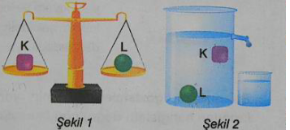
Buna göre, K ve L cisimlerinin
aşağıda verilen özelliklerin-
den hangisi yanlıştır?

A) Kaldırma Kuvvet F=K B) Yoğunluk L>K
C) Kütle L=K D) Hacim K>L

8) Aşağıdakilerden hangisi alüminyumun kütle-hacim ilişkisini gösteren grafiktir?
A) Kütle B) Kütle C) Kütle D) Kütle

Hacim Hacim Hacim Hacim
9) Şekildeki periyodik cetvelde gurupların özel isimleri hangi şıkta doğru verilmiştir?

A) | Top.Alkali met. | Soygazlar | Halojenler
B) | Alkali metaller | Asal gazlar | Soygazlar
C) | Alkali Metaller | Halojenler | Soygazlar
D) | Alkali metaller | Top.Alk.Met. | Halojenler

10) Na⁺ ve SO₄⁻² yapılarının oluşturacağı kimyasal bileşiğin formülü aşağıdakilerden hangisi gibi olurdu?
A) Na₂SO₄ B) Na₂(SO)₄ C) NaSO₄ D) Na₂SO

11) Umut aşağıdaki kartlardan ikisini birleştirerek en çok sayıda atom içeren bileşiği elde etmek istiyor.
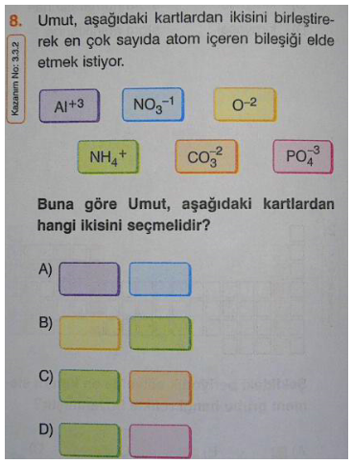
1 | 2 | 3
4 | 5 | 6
Buna göre Umut hangi iki kartı seçmelidir?
A)1-5 B) 4-6 C)1-6 D)5-6

12) 3NaHCO₃ yapısındaki kaç atom bulunur?

A) 16 B) 9 C) 10 D) 18

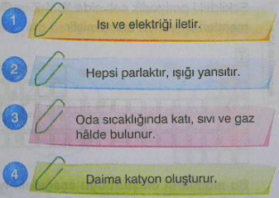
13.

Numaralandırılmış kartlardan hangisinde verilen özellik metallere özgü değildir?
A) 3 B) 1 C) 4 D) 2

14) X bir metal Y bir ametaldir. X ile Y den kararlı X₃Y bileşiği oluşmaktadır.
Buna göre; A gruplarında bulunan bu elementlerin periyodik cetveldeki gruplarını yazınız.
A) X-1A Y-7A B) X-3A Y-1A
C) X-1A Y-5A D) X-2A Y-3A

15. Yeşil
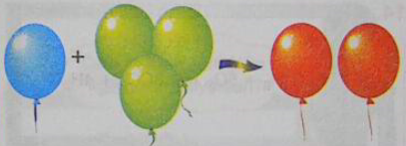
Mavi Kırmızı

Mavi balon N₂, yeşil balon H₂ gazını sembolize ettiğine göre, kırmızı balonlar aşağıdakilerden hangisini temsil eder?
A) NH₃ B) NH₂ C)N₂H₄ D) N₂H₆

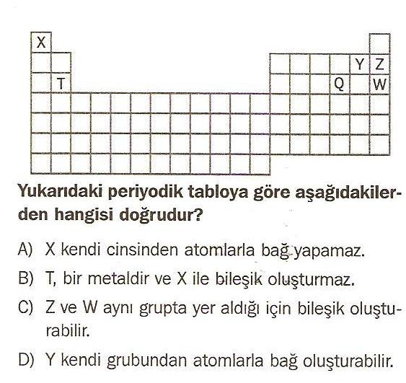
16)

A) Y, kendi gurubundan atomlarla bağ oluşturabilir.
B) X, kendi cinsinden atomlarla bağ yapmaz.
C) T, bir metaldir ve X ile bileşik oluşturmaz.
D) Z ve W aynı grupta yer aldığı için bileşik oluşturur.

17. A + O₂ Su + ?
Yukarıda verilen bir yanma denklemi olduğuna göre soru işareti yerine aşağıdakilerden hangi madde gelmelidir?
A) Işık B) CO₂ C) Isı D) Enerji

18. Aşağıda verilen tepkime denklemlerinden hangisi yanma tepkimesi değildir?
A) | 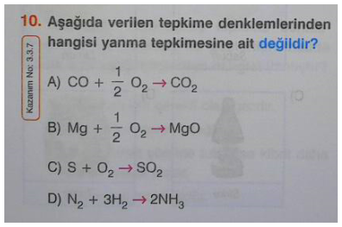 | B)
C) |  | D)

19. A + B C + D Yandaki bir kimyasal denklemde A+B’nin kütlesi toplamı C+D’nin kütlesi toplamına eşit diyen bir öğrenci, aşağıdakilerden hangisini savunmaktadır.
A) Kütlenin dönüşebileceğini B) Kütlenin korunduğunu
C) Kütlenin değişebileceğini D) Möleküllerin korunduğunu

20.
 | Yandaki şekilde birbirine karışmayan üç farklı sıvı verilmiştir. Buna göre yoğunlukların büyükten küçüğe doğru sıralanışı hangi şıkta doğru verilmiştir.  a) I-II-III b) I=II-III  c) III-II-I d) II-III-I
  I
  II
  III

Aşağıdaki doğru yanlış sorularını parantez içerisine doğru ise “D”, yanlış ise “Y” yazarak cevaplayınız. (Her soru 2, toplam 10 puan)

21. ( Y ) Metal-Ametal arasında kovalent bağ oluşur.
22. ( Y ) Metaller tel ve levha yapımında kullanılmaz.
23. ( D ) Yanma tepkimelerinde su ve karbondioksit oluşur.
24. ( D ) Yükü bilinen iyonların formülleri yazılabilir.
25. ( Y ) Metaller elektron almaya yatkındır.

Aşağıdaki sorularda boş bırakılan kısımlara belirtilen kelimelerden uygun olanlarını yazınız. (Her soru 2, toplam 10 puan)

( fenotip, hücre bölünmesi, genotip, iyon, kovalent, periyot, grup, genler, nükleotit, mitoz , mayoz, iyonik)

26. Canlılarda büyüme ve üreme hücre bölünmesi ile meydana gelir.
27. Eşey hücreleri mayoz bölünme ile gerçekleşir.
28. Kalıtsal bilgiler genler tarafından taşınır.
29. Periyodik sistemde yatay sıralara periyot denir.
30. Ametal atomları arasında kovalent bağ oluşur.

- a b c d
- a b c d
- a b c d
- a b c d
- a b c d
- a b c d
- a b c d
- a b c d
- a b c d
- a b c d
- a b c d
- a b c d
- a b c d
- a b c d
- a b c d
- a b c d
- a b c d
- a b c d
- a b c d
- a b c d

…………………..
Fen ve Teknoloji Öğretmeni
O

Not: 1-20. Sorular 4 puan, 21-30. Sorular 2 puan, süre 40 dakikadır.

